**江苏省仪征中学2024-2025学年度第二学期高一地理学科导学案**

**第一单元微专题复习1**

研制人：李凡 审核人：李学忠

班级：____________姓名：____________学号：________授课日期：________

**【课程标准及要求】**

|  |  |
| --- | --- |
| **课程标准** | **学习目标** |
| 1. 结合实例，说明地球运动的地理意义。 | 1.绘图并描述地球自转的方向、周期、速度等特征。 2.绘图并描述，地表作水平运动物体方向偏转规律。3.理解昼夜交替的原因，能判读和绘制晨昏线，归纳晨昏线的特征。 |

**【导读——读教材，夯基础】**

阅读地理选修一教材第2—6页

**【导学——培素养引价值】**

回归教材，知识点再落实

**【导思——析问题提能力】**

核心归纳：

1．方向

(1)侧视：自西向东。

(2)俯视

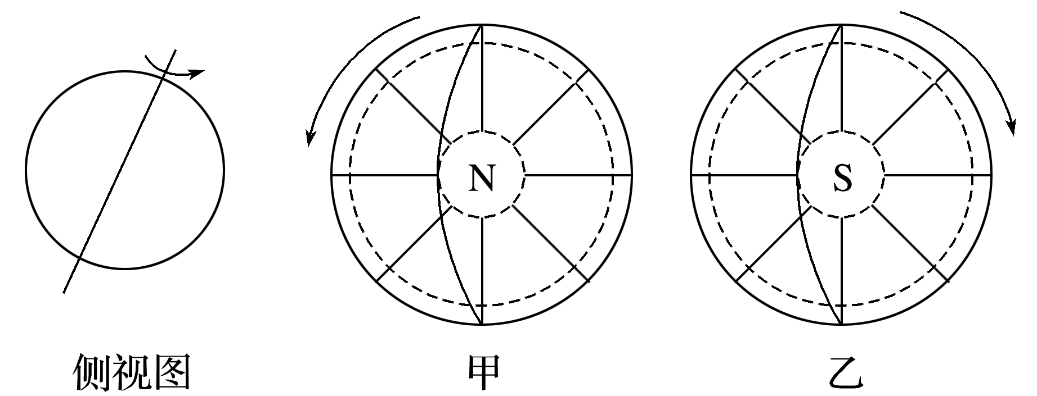

(3)东经度增大的方向，西经度减小的方向即为地球自转方向。

2．周期

|  |  |  |  |
| --- | --- | --- | --- |
|  | 时间 | 旋转角度 | 意义 |
| 恒星日 | 23时56分4秒 | 360° | 地球自转的真正周期 |
| 太阳日 | 24小时 | 360°59′ | 昼夜交替周期 |

3．速度

|  |  |  |
| --- | --- | --- |
| 角速度 | 除南北两极点为0外，任何地点的自转角速度相等，约为15°/h |  |
| 线速度 | ①由赤道向南北两极逐渐减小，赤道最大，极点为0；  ②南北纬60°纬线上的线速度是赤道上线速度的一半；  ③纬度相同的两点，自转的速度相同(海拔相同的情况下)；  ④同纬度地点相比，海拔越高，线速度越大；海拔越低，线速度越小。 |

4.地球自转线速度大小的应用

(1)判断南、北半球

由北向南，线速度越来越大的为北半球；越来越小的为南半球。如下图位于北半球。

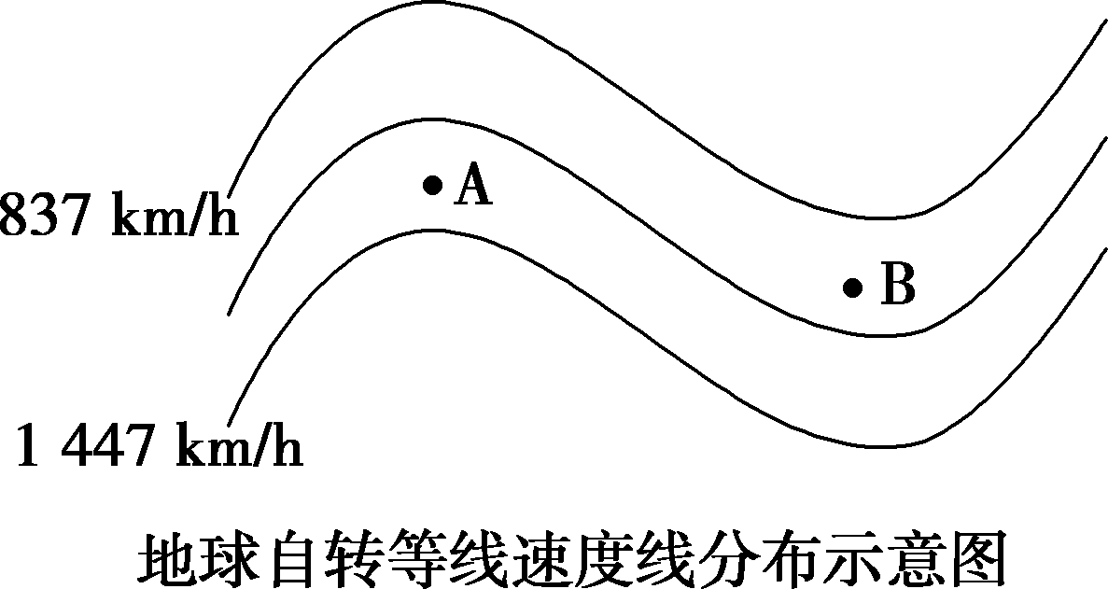

(2)判断纬度带

自转线速度

如右图位于中纬度。

(3)判断地势高低

自转等线速度线凸向低处说明线速度比同纬度其他地区大，即地势较高(如上图中A处可能为山地、高原等)；自转等线速度线凸向高处，说明线速度比同纬度其他地区小，即地势较低(如上图中B处可能为谷地、盆地等)。

(4)赤道上空的同步卫星运行的角速度与地面对应点的角速度相同，均为每小时15°，卫星运行的线速度大于地面上对应点的线速度。

【知识拓展】航天发射基地选择的条件

(1)纬度位置：纬度越低，地球自转线速度越大，越有利于节省燃料。

(2)气候条件：气候干旱，降水稀少；天气晴朗，能见度高。

(3)地形条件：地形平坦开阔，地势相对较高(平坦开阔利于地面设备跟踪测控，地势高则地球自转的线速度较大)。

(4)气象条件：要尽量选择晴朗天气多、大气污染轻、透明度高的地区。

(5)地质条件：地质稳定。

(6)交通位置：要有便利的交通条件，有利于大型设备的运输。

(7)人口密度条件：航天基地最好布局在人口密度较小的地区，以保证安全。

**【导练——解例题找方法】**

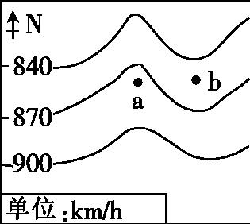读地球表面自转线速度等值线分布图,回答1～2题。

1.图示区域大部分位于(　　)。

A.北半球中纬度 B.北半球低纬度

C.南半球中纬度 D.南半球低纬度

2.图中a、b两点纬度相同,但地球自转的线速度明显不同,其原因是(　　)。

A.a点地势高,自转线速度大 B.b点地势低,自转线速度大

C.a点地势低,自转线速度大 D.b点地势高,自转线速度大

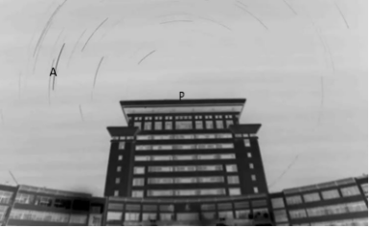下图所示照片是摄影师在夜晚采用连续曝光技术拍摄的。照片中的弧线为恒星视运动轨迹。

3．若图中的中心天体P为北极星，下列说法正确的是（ ）

A．该照片拍摄于南半球中纬度地区 B．该照片是地球公转的反映

C．照片中的恒星呈顺时针方向运动 D．照片中的恒星呈逆时针方向运动

4．若A恒星视运动转过的角度约为30度，估测这张照片的曝光时间可能是

A．30分钟 B．60分钟 C．120分钟 D．24小时

下图为“全球不同日期太阳光照示意图”（阴影部分表示夜半球），据此完成下面小题。

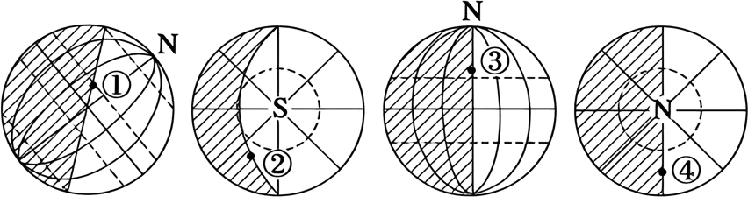5．①②③④四点中，处于日落的是（    ）

A．①点 B．②点 C．③点 D．④点

6．关于图中各点的地球自转的速度，正确的是（    ）

A．①地的线速度小于③地 B．①②两地的线速度相同

C．②④两地的角速度相同 D．④地的角速度大于③地

**【导悟——拓思维建体系】**

|  |
| --- |
|  |

**江苏省仪征中学2024-2025学年度第二学期高一地理学科作业**

**第一单元微专题复习1**

研制人：李凡 审核人：李学忠

班级：____________姓名：____________学号：________作业时长：20分钟

**【基础练习】**

假设地球为圆球体，已知P地和Q地为地球上过地心的一条直线与地球表面相交的两个点。据完成下面小题。

1．若P地坐标为30°S、82°W，则Q点的经纬度是（   ）

A．60°N，90°E B．30°N，98°E C．30°N，82°E D．60°N，82°E

2．如果一架飞机以l000千米／小时的速度匀速从P地取最近航线不间断地飞到Q地，其飞行时间约为（   ）

A．10小时 B．15小时 C．20小时 D．25小时

3．P地（30°S、82°W）位于哈尔滨的什么方位（   ）

A．东南方向 B．西南方向 C．东北方向 D．西北方向

下图为沈阳市（41°11′N，122°30′E）某校学生查看某天当地日出、月出时间（北京时间）的手机截图，截屏时太阳的位置大致处于日出到正午的一半处，据此完成下面小题。

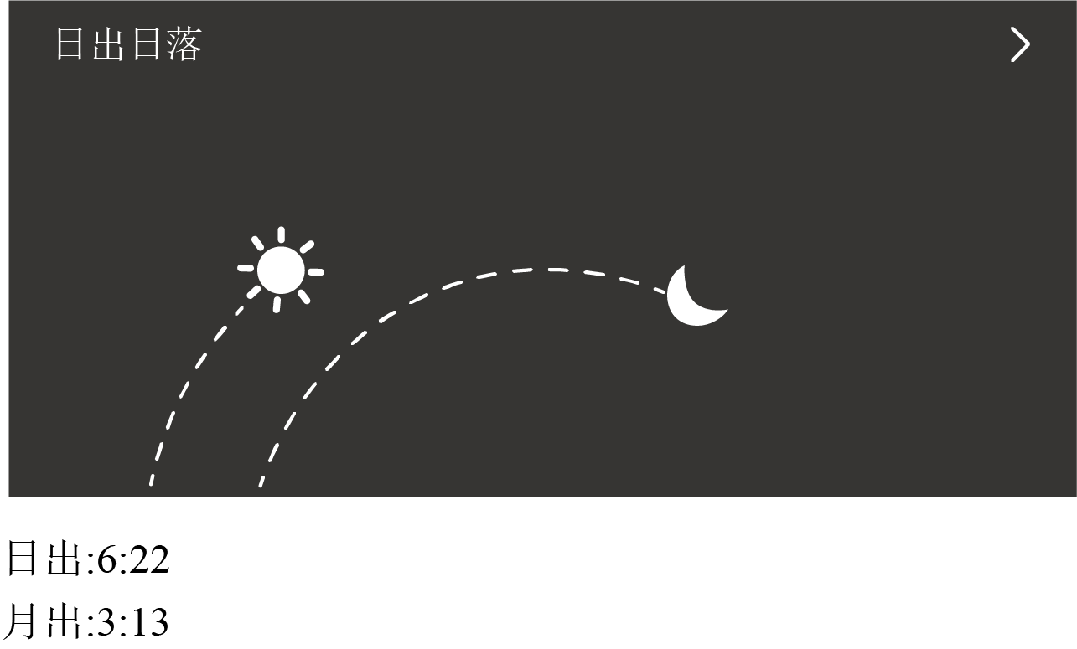

4．据图推测学生手机截屏时，北京时间最接近的是（   ）

A．9点 B．9点05 C．9点15分 D．9点25分

5．该日最可能是农历（   ）

A．初五 B．初十 C．廿十 D．廿五

读图，完成下面小题。

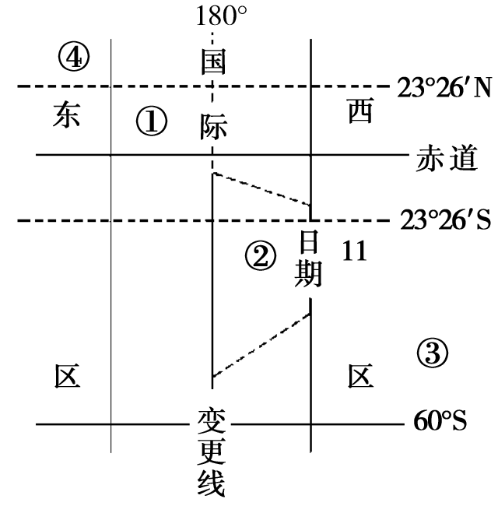

6．东11区与东西12区的分界线是（   ）

A．165°E B．170°E C．172．5°W D．172．5°E

7．关于图中①、②、③、④四地的叙述正确的是（   ）

A．③地自转线速度最小

B．②地与③地日期为同一天

C．①地时间最晚

D．④地地转偏向力最大

**【能力提升】**

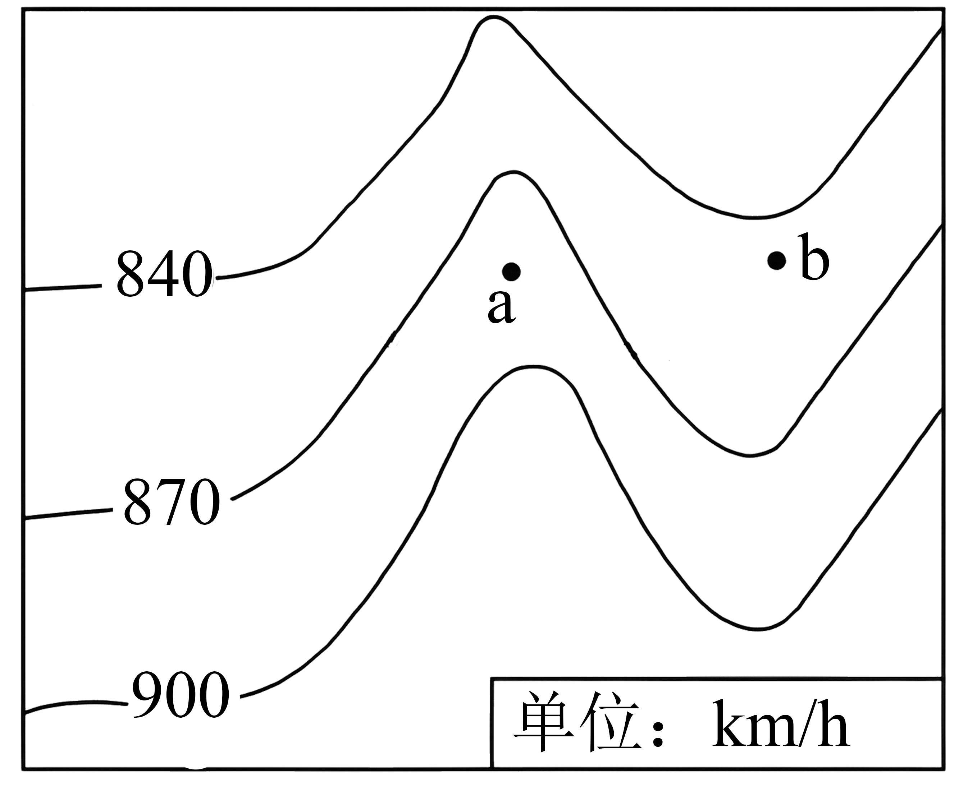下图为地球表面自转线速度等值线分布图，a、b两点纬度相同，经度相差不到30°。据此完成下面小题。

8．图示区域大部分位于（   ）

A．北半球低纬度 B．北半球中纬度

C．南半球低纬度 D．南半球中纬度

（★）9．图中a、b两点纬度相同，但地球自转的线速度明显不同，原因是（   ）

A．a点地势低，自转线速度大

B．b点地势低，自转线速度大

C．a点地势高，自转线速度大

D．b点地势高，自转线速度大

10．若有一架飞机从a点飞往b点，最短航线的飞行方向为（   ）

A．先东南再东北 B．一直向西 C．先东北再东南 D．一直向东

读地球自转周期示意图，完成下面小题。

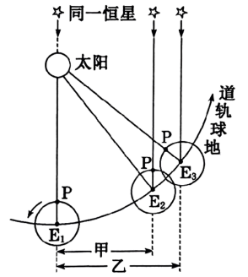

11．我们通常所说的一天是指图中的（   ）

A．甲  恒星日 B．乙  恒星日 C．甲  太阳日 D．乙  太阳日

12．国庆节当天，小明在12时30分看到当地旗杆的影子朝向正北，假设晴天的情况下，小明再次在当地看到旗杆影子朝向正北的时间是（   ）

A．次年3月14日12时3分56秒 B．次年9月16日12时

C．10月2日11时56分4秒 D．10月2日12时30分

13．小明所在地可能位于（   ）

A．哈尔滨 B．成都 C．呼和浩特 D．南宁

**【补充练习】**

下图为某半球的河流，岛屿甲位于河口处，随着发展，受地转偏向力影响，岛屿甲将与②岸相连。据此完成下面小题。

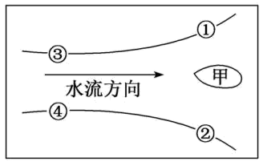

14．该河段一定位于（   ）

A．北半球 B．南半球

C．东半球 D．西半球

15．③岸为河流的（   ）

A．东岸 B．西岸

C．左岸 D．右岸

16．若选择一处地点，建设一处港口，则最好的是（   ）

A．① B．②

C．③ D．④

17．下图是“从极点上空看到的太阳光照图”(图中阴影部分表示黑夜)，完成下列问题。（每空一分）

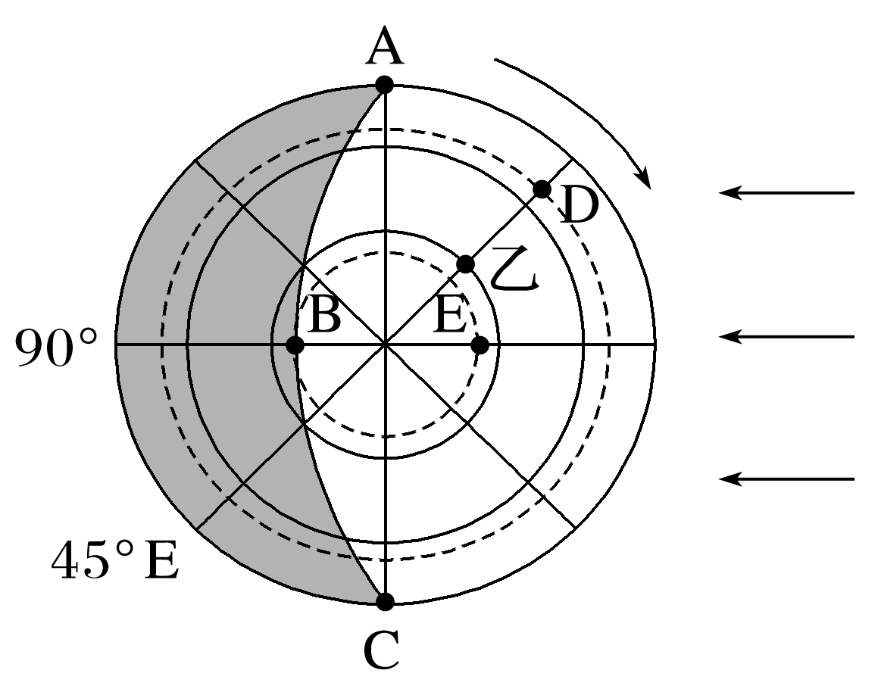

(1)此图以 为中心，日期为 月 日前后。判断理由是

(2)图中晨线是 ，昏线是 。

(3)此时B点的地方时为 时，乙点的日出时间是 时，乙地的昼长是 小时。

(4)A、D、E三点的自转线速度从大到小的排列顺序为 ，有一发炮弹从D点射向乙点方向，炮弹将落在D、乙所在经线的 (填“东”或“西”)侧。

(5)此时太阳直射点的地理坐标是 。